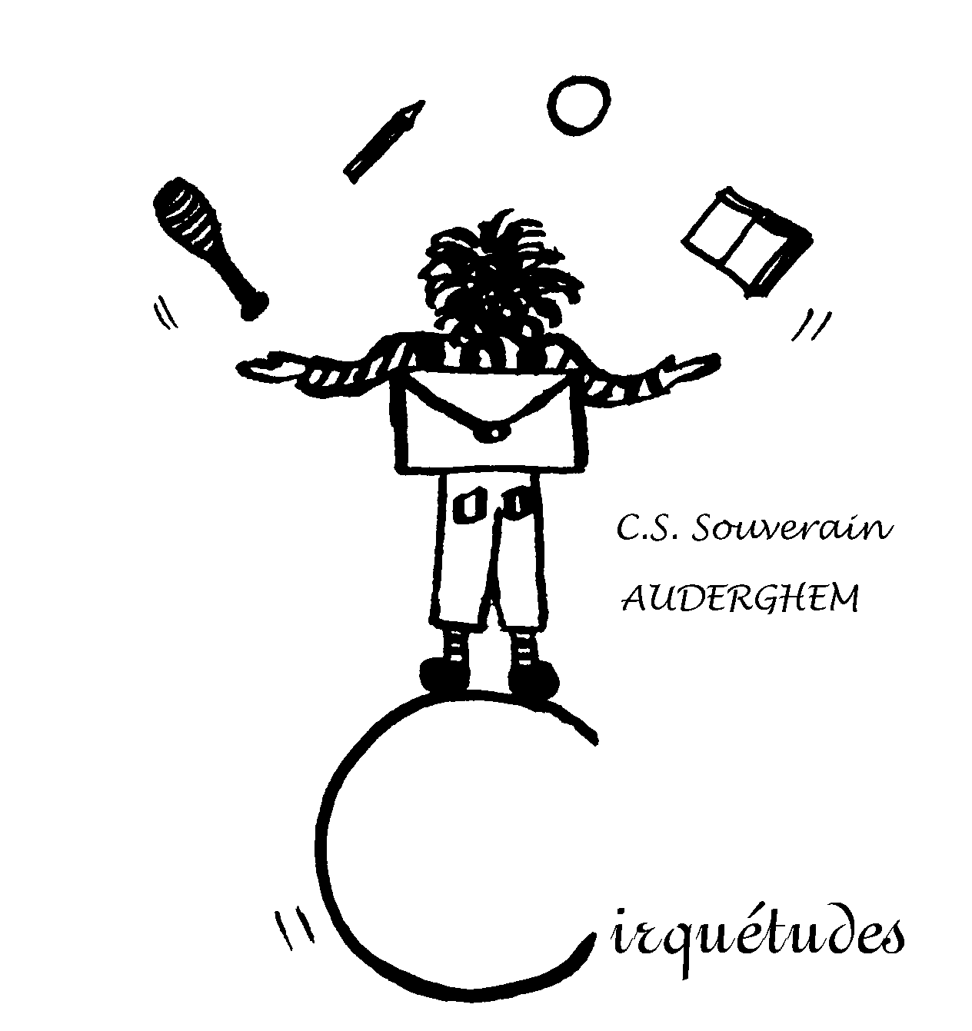CS Souverain - Cirquétudes
Rue Robert Willame, 25
1160 Bruxelles
Tél : 02/672.96.74
souverain_cirquetudes@hotmail.com

Le 22 août 2022.
Concerne : Rentrée scolaire de l’école primaire

Chers Parents,

Actuellement, nous n’avons pas de mesures restrictives spéciales.

- Entrée par la rue des Ecoliers
- Sortie à 16h lundi, mardi et jeudi, le vendredi à 15h et le mercredi à 12h dans la grande cour (Rue des Ecoliers). Nous ouvrirons la grille à 15h le vendredi, à 16h le lundi, mardi et jeudi et à 12h le mercredi.
Les enfants de P1-P2 vous attendront avec leur enseignante à la porte du couloir des toilettes (côté droit quand vous entrez dans la cour).
Les enfants de P3 à P6 et leur titulaire vous attendront à la porte qui se situe en face de vous.
- Pas de passage entre l’école maternelle et l’école primaire
- Vous déposez ou reprenez votre enfant et vous repartez immédiatement – Pas de rassemblement
- Pas d’accès aux couloirs ni aux classes
- Pas de repas chauds jusqu’au vendredi 9 septembre inclus. N’oubliez pas de vous inscrire sur le site des Cuisines bruxelloises.
- Pour toutes questions ou communications, veuillez privilégier le contact via Klassly ou l’appel téléphonique pour des sujets importants voire urgents
- Pour la 1ère semaine, si votre enfant rentre seul, veuillez faire un écrit stipulant les dates et heures de départ.

- Arrivée le matin
Les cours commencent à 8h25. Donc, pour que vos enfants démarrent leur journée sereinement, ils doivent être dans la cour à la 1ère sonnerie à savoir 8h20.
Les garderies fonctionneront normalement à partir de 7h15 et jusqu’à 18h15 au plus tard.

Le lundi 29 août, les enseignants accueilleront les élèves à partir de 8h dans le préau et les dirigeront vers le local de garderie ou la cour de récréation.

Avant 8h et tous les autres jours de l’année (7h15 – 8h25), vous pourrez les déposer à la garderie (local au fond du préau).

- Départ de l’école
A 16h, les instituteurs amèneront les élèves que l’on vient chercher dans la cour de récréation.
De 16h10 à 18h15, vous pouvez reprendre votre enfant à la garderie (local ou cour) en respectant les consignes données par les accueillants.
A partir du jeudi 1er septembre, les enfants de P3, P4, P5 et P6 qui ne sont pas repris à 16h iront obligatoirement à l’étude jusque 16h50. Il n’est pas possible de les reprendre entre 16h et 16h50.
Les élèves de P1 et P2 n’ayant pas d’étude peuvent être repris à n’importe quel moment.

Dans l’attente de vous revoir, je vous souhaite une excellente journée.

Hélène Preuveneers

